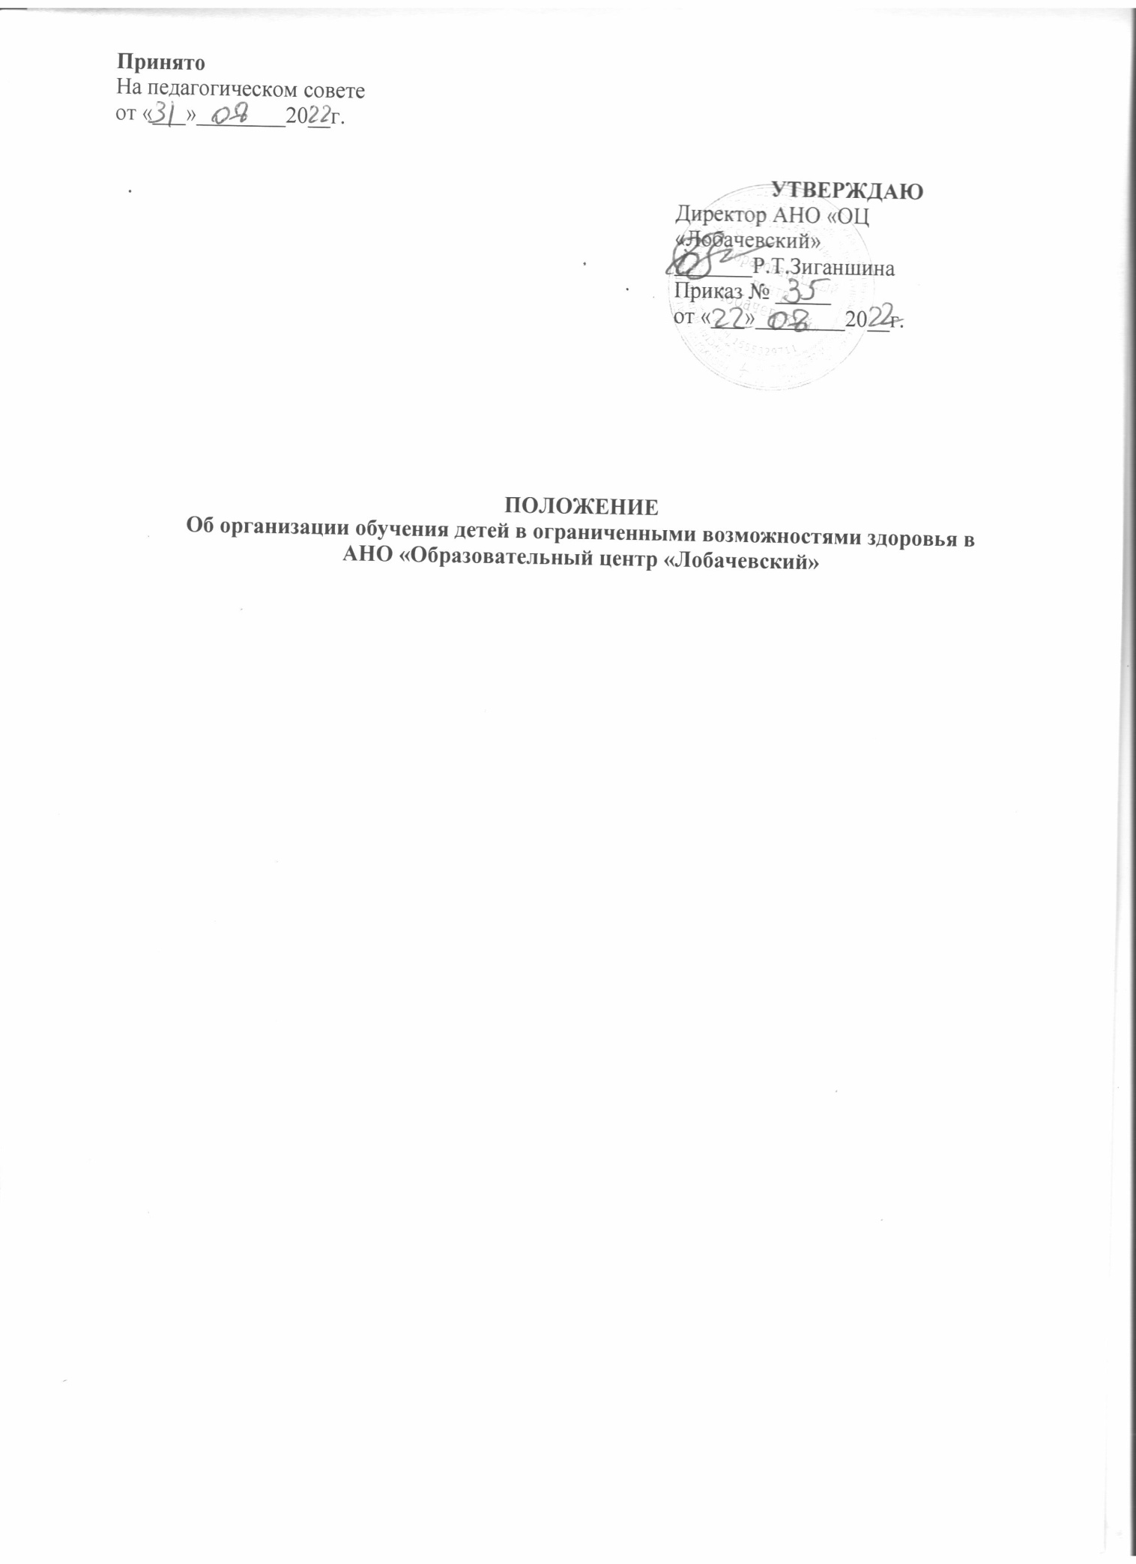

ПОЛОЖЕНИЕ ОБ ОРГАНИЗАЦИИ ОБУЧЕНИЯ ДЕТЕЙ С ОГРАНИЧЕННЫМИ ВОЗМОЖНОСТЯМИ ЗДОРОВЬЯ
1. ОБЩИЕ ПОЛОЖЕНИЯ
1.1. Настоящее Положение об организации обучения детей с ограниченными возможностями здоровья, в дальнейшем – Положение, разработано в соответствии с Федеральным законом от 29.12.2012 № 273-ФЗ «Об образовании в Российской Федерации»; Законом РФ «Об основных гарантиях прав ребенка» ст.1,15; Законом «О социальной защите инвалидов в РФ» ст.18,19.; Порядком организации и осуществления образовательной деятельности по дополнительным общеобразовательным программам, утвержденным приказом Министерства образования и науки Российской Федерации от 29.08.2013 № 1008; Перечнем заболеваний, по поводу которых дети нуждаются в индивидуальных занятиях на дому и освобождаются от посещения массовых образовательных учреждений (Приказ Министерства здравоохранения РФ от 30 июня 2016 г. № 436н "Об утверждении перечня заболеваний, наличие которых дает право на обучение по основным общеобразовательным программам на дому"; уставом АНО ОЦ «Лобачевский» (в дальнейшем – ОЦ).
1.2. Настоящее Положение регулирует деятельность ОЦ, реализующего общеобразовательные программы для детей с ограниченными возможностями здоровья на основании соответствующей справки (медицинского заключения) ОЦ здравоохранения, определяет права и обязанности участников образовательного процесса.
1.3. Основные понятия, используемые в настоящем Положении.
Обучающиеся с ограниченными возможностями здоровья (ОВЗ) – лица, имеющие подтвержденные психолого-медико-педагогической комиссией недостатки в физическом и (или) психическом развитии, которые препятствуют освоению образовательных программ без создания специальных условий для получения образования: неслышащие, слабослышащие и позднооглохшие, незрячие, слабовидящие и поздноослепшие, с тяжелой речевой патологией, с нарушениями опорно-двигательного аппарата, с задержкой психического развития, с умственной отсталостью (могут являться или не являться инвалидами).
Ребенок - инвалид – лицо, в возрасте до 18 лет, которое имеет нарушение здоровья со стойким расстройством функций организма, обусловленное заболеваниями, последствиями травм или дефектами, приводящее к ограничению жизнедеятельности и вызывающее необходимость его социальной защиты.
1.4.Дети с ограниченными возможностями здоровья имеют равные права с другими обучающимися.
1.5.Обучение детей с ограниченными возможностями здоровья может быть организовано в следующих формах: индивидуальная; групповая.
Индивидуальное обучение детей с ограниченными возможностями здоровья подразделяется: на дому (учебные занятия с обучающимся проводятся на дому);
индивидуально (учебные занятия с обучающимся проводятся индивидуально в образовательном учреждении);
комбинированно (часть учебных занятий с обучающимся проводится в образовательном учреждении, а часть на дому индивидуально).
1.6.Выбор формы организации обучения детей с ограниченными возможностями здоровья зависит от особенностей психофизического развития и возможностей обучающегося, особенностей эмоционально-волевой сферы, характера течения заболевания, рекомендаций ОЦ здравоохранения, рекомендаций психолого-медико-педагогической комиссии, возможностей доставки обучающегося в образовательное ОЦ и отсутствия противопоказаний для занятий в детском коллективе.
1.7.Форму организации обучения детей с ограниченными возможностями здоровья родители (законные представители) обучающегося согласовывают с администрацией ОЦ.
1.8.Настоящее Положение разрабатывается администрацией ОЦ, принимается педагогическим советом ОЦ, утверждается директором ОЦ.
1.9.Настоящее Положение является локальным нормативным правовым актом, регламентирующим деятельность ОЦ.
1.10.Настоящее Положение принимается на неопределенный срок. Изменения и дополнения к Положению принимаются в составе новой редакции Положения. После принятия новой редакции Положения предыдущая редакция утрачивает силу.
2. ЗАДАЧИ ОБУЧЕНИЯ ДЕТЕЙ С ОГРАНИЧЕННЫМИ ВОЗМОЖНОСТЯМИ ЗДОРОВЬЯ
2.1.Основные задачи, реализуемые при обучении детей с ограниченными возможностями здоровья: освоение общеобразовательных программ детьми с ограниченными возможностями здоровья, обеспечение им оптимальной социальной интеграции, сохранение и укрепление их здоровья; обеспечение щадящего режима проведения занятий при организации образовательного процесса обучающихся с ограниченными возможностями здоровья; создание 3 благоприятных условий для обучающихся с учетом возрастных и индивидуальных особенностей, соматического и нервно психического здоровья и основывается на принципах: законности, демократизма и гуманного отношения к детям; индивидуального подхода к обучающимся.
3.ОРГАНИЗАЦИЯ ОБРАЗОВАТЕЛЬНОГО ПРОЦЕССА
3.1. Дети с ограниченными возможностями здоровья зачисляются на обучение по заявлению родителей (законных представителей).
3.2.Основанием для организации обучения данных обучающихся является:
заявление от родителей (законных представителей);
справка ВКК об инвалидности или справка ВК - врачебной комиссии;
справка из образовательного ОЦ о нахождении ребенка на домашнем обучении.
Документы на ребенка предоставляются в ОЦ родителями (законными представителями) лично не позднее 29 августа.
3.3.Зачисление и отчисление детей с ограниченными возможностями здоровья оформляется приказом руководителя по заявлению родителей (законных представителей).
3.4.Списочный состав детей с ограниченными возможностями здоровья формируется директором.
3.5.Выбор форм и методов проведения занятий зависит от особенностей психофизического развития и возможностей обучающихся, особенностей эмоционально-волевой сферы, состояния ребенка, по индивидуально разработанным программам и по личному заявлению родителей (или законных представителей) по итогам собеседования.
3.6.Содержание дополнительных общеобразовательных программ и организация учебного процесса выстраиваются с учетом характера течения заболеваний обучающихся, их интересов, потребностей и возможностей.
3.7.Учебные занятия с обучающимся в рамках организации обучения детей с ограниченными возможностями здоровья проводятся педагогами ОЦ в соответствии с расписанием, утвержденным директором ОЦ. Распределение часов учебного плана производится с учетом индивидуальных особенностей, психофизических возможностей ребенка, а также пожеланий родителей (законных представителей).
3.8.Проведение промежуточной и итоговой аттестации, а также перевод обучающихся на следующий год обучения определяется в соответствии с локальными нормативными правовыми актами ОЦ.
3.9.Интеграция детей с ограниченными возможностями здоровья в образовательную и культурную среду ОЦ осуществляется через проведение совместных с обучающимися ОЦ учебных и развивающих занятий, воспитательных мероприятий.
3.10. Контроль организации обучения детей с ограниченными возможностями здоровья осуществляется администрацией ОЦ в соответствии с планами работы ОЦ.
3.11.Создание необходимых условий для организации процесса обучения детей с ограниченными возможностями здоровья обеспечивает директор ОЦ.
3.12. Контроль за организацией обучения детей с ограниченными возможностями здоровья, своевременным проведением учебных занятий с обучающимся, за выполнением образовательных программ дополнительного образования, учебного плана осуществляет заместитель директора по учебной работе.
4.ПЕРЕВОД ОБУЧАЮЩИХСЯ С ОГРАНИЧЕННЫМИ ВОЗМОЖНОСТЯМИ ЗДОРОВЬЯ НА ИНДИВИДУАЛЬНОЕ ОБУЧЕНИЕ НА ДОМУ
4.1.Основанием для перевода обучающегося на индивидуальное обучение на дому в каждом отдельном случае являются представленные родителями (законными представителями) обучающегося соответствующая справка (медицинское заключение) ОЦ здравоохранения и письменное заявление на имя директора ОЦ об организации индивидуального обучения ребенка на дому.
4.2.Перевод обучающегося на индивидуальное обучение оформляется приказом директора ОЦ об организации индивидуального обучения на дому.
4.3. В приказе директора ОЦ об организации индивидуального обучения на дому регламентируются сроки обучения обучающегося, форма организации индивидуального обучения обучающегося на дому, количество часов учебного плана, учебный план обучающегося, расписание учебных занятий индивидуального обучения на дому, назначается должностное лицо, на которое возлагается ответственность за организацию и контроль индивидуального обучения на дому.
4.4.Сроки перевода обучающихся на индивидуальное обучение на дому регламентируются сроками действия справки (медицинского заключения) ОЦ здравоохранения (если срок не указан, то до окончания текущего учебного года).
4.5.При переводе обучающегося на индивидуальное обучение на дому директор ОЦ или заместитель директора ОЦ обязаны ознакомить родителей (законных представителей) обучающегося с настоящим Положением.
4.6. Перевод обучающегося на индивидуальное обучение на дому осуществляется в соответствии с локальными актами ОЦ.
4.7.По окончании срока действия справки (медицинского заключения) ОЦ здравоохранения администрация ОЦ обязана совместно с родителями (законными представителями) обучающегося решить вопрос о дальнейшей форме обучения ребенка. В случае, если дата окончания срока в справке (медицинском заключении) ОЦ здравоохранения не указана, то продолжение обучения обучающегося в форме индивидуального обучения на дому в новом учебном году требует повторного предоставления родителями (законными представителями) соответствующей справки (медицинского заключения) ОЦ здравоохранения и подачи заявления на имя директора ОЦ об организации индивидуального обучения ребенка на дому в новом учебном году не позднее 29 августа текущего года.
5.ПРАВА И ОБЯЗАННОСТИ УЧАСТНИКОВ ОБРАЗОВАТЕЛЬНОГО ПРОЦЕССА ПРИ ОРГАНИЗАЦИИ ОБУЧЕНИЯ ДЕТЕЙ С ОГРАНИЧЕННЫМИ ВОЗМОЖНОСТЯМИ ЗДОРОВЬЯМИ
5.1.Участниками образовательного процесса при организации обучения детей с ограниченными возможностями здоровья являются: обучающиеся, их родители (законные представители), администрация и педагогические работники ОЦ.
5.2. Обучающиеся имеют право на:
защиту своего достоинства;
защиту от всех форм физического и психического насилия, оскорбления личности;
получение квалифицированной помощи и коррекцию имеющихся недостатков развития; уважение человеческого достоинства, свободу совести и информации, свободное выражение собственных взглядов и убеждений;
обучение в соответствии с федеральными государственными образовательными стандартами по индивидуальному учебному плану;
свободное посещение мероприятий, не предусмотренных учебным планом;
перевод в другое образовательное учреждение, реализующее образовательную программу соответствующего уровня, при согласии этого образовательного ОЦ и успешном прохождении обучающимся аттестации;
перевод обучающегося в другое образовательное учреждение при его ликвидации;
отдых, в том числе организованный, между занятиями, в выходные и• праздничные дни; бесплатное пользование библиотечно-информационными ресурсами библиотеки ОЦ; обучение по индивидуальным учебным планам; другие права, предусмотренные действующим законодательством Российской Федерации.
Запрещается привлечение обучающихся к труду, не предусмотренному образовательной программой, без согласия обучающихся и их родителей (законных представителей).
5.3.Обучающиеся в Учреждении обязаны: исполнять устав ОЦ в части, их касающейся; выполнять требования правил внутреннего распорядка ОЦ;
выполнять требования образовательной программы ОЦ по срокам и объёмам согласно учебным планам и учебным программам;
бережно относиться к имуществу ОЦ, поддерживать установленный порядок и чистоту в помещениях и на территории ОЦ;
выполнять правила охраны жизни и здоровья в процессе обучения;
находиться дома в часы, отведенные для учебных занятий, либо приходить в ОЦ в часы, отведенные для занятий в случае организации индивидуального обучения на дому в комбинированной форме;
уважать честь и достоинство других обучающихся и работников ОЦ.
5.4.Родители (законные представители) обучающихся имеют право:
защищать законные права и интересы детей;
вносить предложения по улучшению работы с детьми, организации дополнительных услуг в ОЦ;
требовать уважительного отношения к ребёнку;
знакомиться с уставом ОЦ, лицензией на право ведения образовательной деятельности, образовательными программами, реализуемыми ОЦ, и другими документами, регламентирующими организацию образовательного процесса;
выбирать форму получения образования, образовательное ОЦ;
знакомиться с ходом и содержанием образовательного процесса, с результатами промежуточной и итоговой аттестации;
требовать выполнения условий договора между ОЦ и родителями (законными представителями) ребёнка;
другие права, предусмотренные действующим законодательством Российской Федерации.
5.5. Родители (законные представители) обучающихся обязаны:
соблюдать устав ОЦ;
обеспечивать получение ребёнком дополнительного образования; выполнять условия договора между ОЦ и родителями (законными представителями) ребёнка;
своевременно ставить в известность ОЦ об отсутствии и болезни ребёнка;
своевременно информировать администрацию ОЦ и педагогического работника о рекомендациях врача, особенностях режима больного ребенка;
создавать для ребенка и педагога оптимальные рабочие условия для проведения занятий дома; осуществлять связь с ОЦ, своевременно в течение дня информировать администрацию ОЦ об отмене занятий в случае болезни ребенка и о возобновлении занятий;
посещать проводимые родительские собрания.
5.6.Права и обязанности педагогических работников ОЦ определяются законодательством Российской Федерации, уставом ОЦ, правилами внутреннего трудового распорядка, должностными инструкциями и закрепляются в трудовом договоре.
5.7.Педагогические работники обязаны:
соблюдать устав, правила внутреннего трудового распорядка и другие локальные акты ОЦ, строго следовать нормам профессиональной этики;
соблюдать трудовую, технологическую и исполнительскую дисциплину, обеспечивать соблюдение дисциплины и порядка обучающимися; обеспечивать высокую эффективность образовательного процесса, формировать у обучающихся гражданскую позицию, способность к труду, развивать самостоятельность, инициативу, творческие способности обучающихся, систематически заниматься повышением своей квалификации;
строго соблюдать требования, правила и нормы по технике безопасности и охране жизни и здоровья людей в процессе обучения и труда, по гигиене труда, производственной санитарии;
периодически проходить медицинское обследование;
разрабатывать и представлять на утверждение модифицированную и (или) авторскую программу дополнительного образования, индивидуальный учебный план обучающегося, установленные приказом директора ОЦ;
осуществлять обучение больного ребенка в соответствии с утвержденным расписанием;
знать специфику заболевания ребенка, особенности режима и организации домашних занятий; своевременно заполнять журналы учета проводимых занятий и расписываться в нем в подтверждение о проведенном занятии;
осуществлять проведение промежуточной аттестации обучающегося;
проходить аттестацию в порядке, установленном законодательством Российской Федерации;
беречь имущество ОЦ;
выполнять иные обязанности, предусмотренные локальными нормативными правовыми актами ОЦ, действующим законодательством.
5.8.Администрация ОЦ:
готовит нормативно-правовые документы по организации образовательного процесса в форме индивидуального обучения на дому;
организует индивидуальное обучение на дому больного ребенка;
устанавливает количество часов учебного плана индивидуального обучения на дому больного ребенка с учетом его индивидуальных особенностей, психолого-медико-педагогических рекомендаций и аргументированного желания родителей (законных представителей) обучающегося;
предоставляет больному ребенку по запросу его родителей (законных представителей) помощь специалистов-педагогов, учителей-логопедов, педагогов-психологов и др., оказывает методическую и консультативную помощь в освоении образовательной программы; предоставляет обучающемуся на время обучения справочную, учебную и другую литературу, имеющуюся в библиотеке образовательного ОЦ;
контролирует проведение занятий, выполнение учебных программ, методику индивидуального обучения, аттестацию обучающегося, ведение журналов индивидуальных занятий не реже одного раза в четверть;
контролирует своевременность проведения занятий с обучающимся на дому;
своевременно информирует родителей (законных представителей) обо всех изменениях в образовательном процессе, касающихся обучающегося; организует проведение промежуточной и итоговой аттестации обучающегося.
6.МЕТОДИЧЕСКОЕ ОБЕСПЕЧЕНИЕ РАБОТЫ С ДЕТЬМИ С ОГРАНИЧЕННЫМИ ВОЗМОЖНОСТЯМИ ЗДОРОВЬЯ
Методическое сопровождение воспитательной и образовательной деятельности:
банк данных о детях с ограниченными возможностями здоровья;
банк данных о педагогах, занимающихся с детьми с ОВЗ;
банк образовательных программ по работе с детьми ОВЗ;
«Социальная карта семьи»: общая характеристика семьи;
учет активности участия ребенка и родителей в мероприятиях Центров детского творчества; творческие достижения; семинары-практикумы.
7.ДОКУМЕНТАЦИЯ
7.1.Документами, регулирующими обучение детей с ограниченными возможностями здоровья являются:
справка (медицинское заключение) ОЦ здравоохранения о возможности обучения;
копия документа, подтверждающего инвалидность ребенка (при наличии инвалидности); заявление родителей (законных представителей) ребенка;
приказ директора ОЦ об организации обучения детей с ограниченными возможностями здоровья;
приказ директора ОЦ об организации индивидуального обучения на дому;
учебный план;
журнал занятий;
расписание занятий;
7.2.Журнал занятий оформляется в соответствии с инструкцией о ведении журнала учёта работы ОЦ и содержит:
даты занятий в соответствии с расписанием, согласованным с родителями (законными представителями) обучающегося и утвержденным директором ОЦ;
содержание пройденного материала в строгом соответствии с утвержденной директором ОЦ программой дополнительного образования;
оценки уровня текущей аттестации обучающегося;
7.3. В случае частичной порчи (полной утраты) журнала занятий составляется акт обследования степени утраты данного документа (полной утраты документа) и выносится решение по данному факту. В случае невосполнимости данных испорченного журнала комиссия составляет соответствующий акт списания и принимает решение о перенесении сохранившихся данных в новый журнал. Утраченные данные восстанавливаются по имеющимся в распоряжении педагога документам: рабочие тетради, творческие работы обучающегося.
7.4. Журнал занятий хранится в архиве ОЦ.

